Die Katze

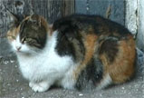
Unsere Hauskatze stammt von der ägyptischen Falbkatze ab. Bereits vor etwa 5000 Jahren haben die Ägypter versucht die Falbkatze als Haustier zu halten.

Die Katze geht alleine auf Jagd. Daher wird sie auch als Einzeljäger bezeichnet. Sie schleicht sich auf den weichen, behaarten Ballen lautlos an die Beute heran. Die Katze ist somit ein so genannter Schleichjäger.

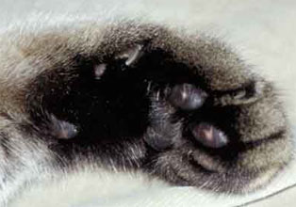
Ballen
Kralle

Beutefang der Katze
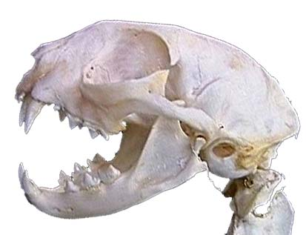
Die Katze schleicht sich geduckt und lautlos an. Kurz vor der Beute wirft sich die Katze mit einem Satz auf das Opfer und schlägt mit den Vordertatzen zu. Mit den spitzen Krallen hält sie die Beute fest. Manchmal lässt die Katze ihre Beute wieder frei und fängt sie sofort wieder ein. Sie "spielt" mit ihr. Wie lange das geschieht, hängt vom Hunger der Katze ab. Die Katze tötet die Beute durch Bisse mit den scharfen Eckzähnen. Sie werden auch Fangzähne genannt. Die Nahrung zerteilt sie mit den Reißzähnen, das sind die größten Backenzähne (Merkmale der Raubtiere). Die Schneidezähne dienen um Abnagen der Knochen.
Eckzähne
Schneidezähne
Reißzähne
Backenzähne

Besondere Merkmale der Katze

Tasthaare
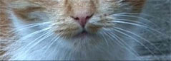
Die Katze weicht Hindernissen ganz geschickt aus. Die langen Tasthaare am Kopf sind wie Fühler, die nach allen Richtungen ausgestreckt sind. Die Haare an der Oberlippe heißen Schnurrhaare und die an den Backen und am Kinn und über den Augen Spürhaare. Mithilfe dieser Tasthaare kann sich die Katze auch bei Dunkelheit orientieren. Sie reagieren so fein, dass sie auch zum Abtasten von Beutetieren verwendet werden. Der Tastsinn der Katze ist also besonders gut entwickelt. Berührst du ganz vorsichtig die Tasthaare der Katze, dann merkst wie empfindlich diese sind.

Augen
Die Augen sind die schärfsten Sinnesorgane der Katze. Die Pupille sieht am Tag wie ein kleiner Spalt aus. In der Nacht hingegen weitet diese sich zu einer kreisförmigen Öffnung. Diese starke Erweiterung der Pupille ermöglicht der Katze noch bei schwachem Licht auf Beutejagd zu gehen. Die Katze ist ein Nachtjäger.

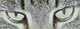

Das Skelett einer Hauskatze
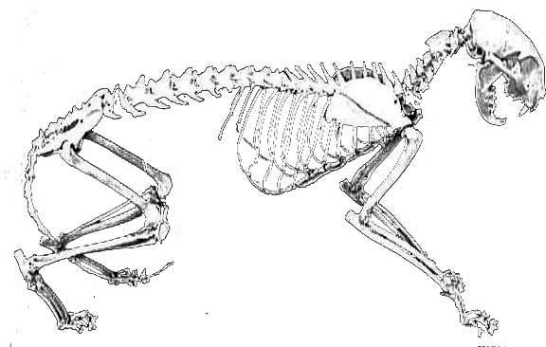
Zehen
Mittelfuß
Fußwurzel
Schwanzwirbel
Kreuzbein
Lendenwirbel
Brustwirbel
Halswirbel
Schädel
Schulterblatt
Brustbein
Oberarmknochen
Rippe
Becken
Oberschenkelknochen
Kniescheibe
Speiche
Elle
Wadenbein
Schienbein
Handwurzel
Mittelhand

